Subway Surfers
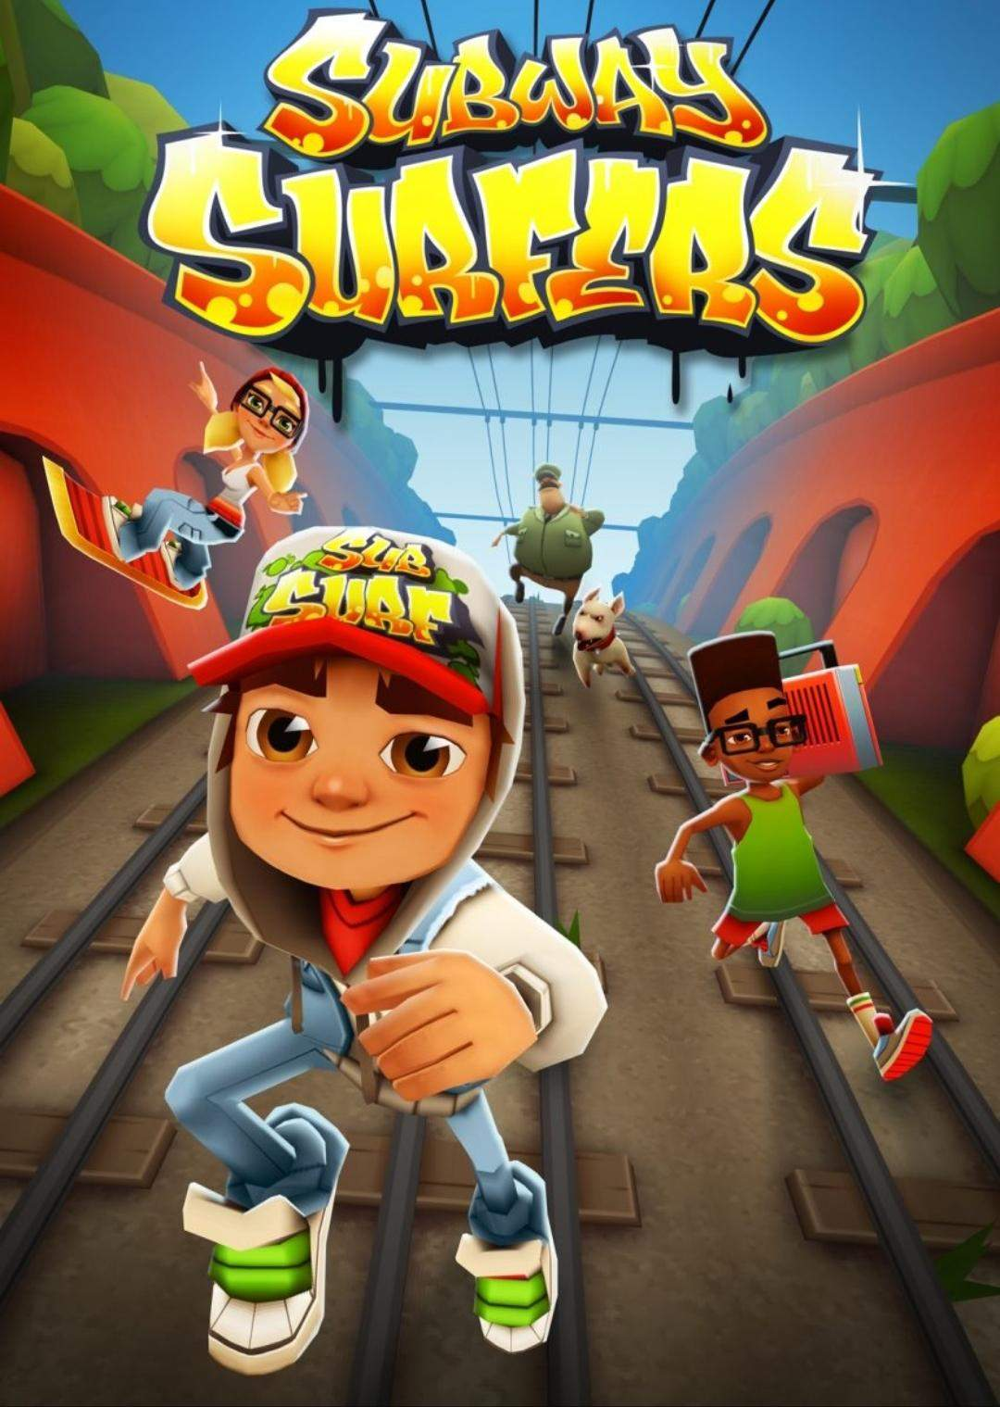
Verfasserinnen der Analyse | Asya Fischer, Lilian Khov, Lea Wild
Publisher & Developer | Kiloo & SYBO
Publikationsjahr | 2012
Genre | Endless Runner
Plattform | Android, IOS, Microsoft Windows

Spielbeschrieb
In diesem Endless Runner findet sich der Spieler als ein junger Erwachsener beim Vandalieren von Zügen wieder, welcher vom Inspektor und seinem Hund erwischt wird. Ziel ist, so lange wie möglich vom Inspektor wegzurennen und dabei etliche Items wie Coins und Power-Ups einzusammeln. Im Laufe des Spielerlebnisses ist es möglich, Upgrades und neue Charaktere durch den Tausch von In-Game-Ressourcen zu erwerben.
Trailer: https://www.youtube.com/watch?v=fGy-x3H-nxU&ab_channel=SYBOTV

Funktionale Analyse

Soundtrack
Subway Surfers hat einen Main-Soundtrack, welcher jeweils bei den Events etwas abgeändert wird. Der gleiche Soundtrack zieht sich jeweils durch die Menüs und durch das Game. Der Soundtrack wird jeweils, zu Gunsten der Immersion, von Umgebungsgeräuschen begleitet. Der momentane Soundtrack (10th Anniversary) hört sich sehr episch an und zeigt teilweise Snippets aus dem originalen Soundtrack.
Main Theme | subsur_running_theme.mp3
Anniversary Theme | subsur_menu.mp3
Menu Soundtrack | subsur_standard_menu.mp3

Simulation
In Subway Surfers sind die Geräusche und das Timing eher unrealistisch, wobei sie bezüglich der vorliegenden Spielewelt Sinn machen. Die Sounds passen sehr zum visuellen Stil des Games – eine cartoonhafte Abbildung der Realität. Akustisch weiss der Spieler in der Regel kurz vor der Animation, was als nächstes geschieht.
Zug | subsur_passing_train.mp3
Polizist | subsur_mistake.mp3

Feedback
Im Game ist es möglich, Items und Coins einzusammeln. Sammelt man sehr schnell mehrere Münzen hintereinander, spiegelt sich dies im Sound wieder, indem der Ton immer weiter erhöht wird.
Münzen | subsur_coins.mp3
Münzreihe | subsur_coin_chain.mp3
Beim Aufsammeln von Items wie bspw. Power Up spielt sich folgender Sound ab:
Pick-Up | subsur_pickup.mp3
Benutzt man die Items im Game, wird einem unter anderem akustisch signalisiert, dass das Item in Verwendung ist. Bei bestimmten Power-Ups verändert sich zum Beispiel das Sprung-Geräusch oder die Schritte, welche manchmal sogar ganz wegfallen.
Hover Board | subsur_hoverboard_active.mp3
Jet Pack | subsurjetpack_active.mp3
Magnet | subsur_magnet_active.mp3
Super Sneakers | subsur_supersneakers_active.mp3
Auch in den Menüs findet ein Feedback statt wobei oft der gleiche Sound in verschiedenen Tonhöhen wiedergegeben wird, um eine auffallende Repetition zu reduzieren.
Buttons | subsur_ui_buttons.mp3
Sub-Menu | subsur_change_sub_menu_customization.mp3
Charakter Customization | subsur_character_customization.mp3
Menu schliessen | subsur_close_menu_customization.mp3

Aktionen
In Subway Surfer gibt es Sounds zu jeder Aktion, die der Spieler tätigt. So wird dem Spieler deutlich gemacht, dass er bspw. springt oder am laufen ist.
Laufen | subsur_steps.mp3
Sprung | subsur_jump_male.mp3
Rollen | roll.mp3
Gleis wechseln | subsur_switch_lane.mp3

Fehlgeschlagene Aktionen
Schafft man es nicht, einem Hindernis frühzeitig auszuweichen, endet das in den meisten Fällen direkt in einem Game Over (ab und an erhält man eine zweite Chance). Neben dem Soundeffekt bei Aufprall mit einem Objekt ertönt bei einem Game Over der Sound des Inspektors.
schwerer Aufprall | subsur_death_by_train.mp3
leichter Aufprall | subsur_mistake.mp3

Zustandsänderung
Der Spieler kann, wie bereits erwähnt, Power-Ups im Game einsammeln. Hierbei ertönt beim Einsammeln ein Sound der eben dies signalisiert.
Pick-Up | subsur_powerup_pickup.mp3

Spieler Motivation
Spielt man das Game eine ganze Weile, fällt auf, dass man sich mit der Zeit stark auf die Sounds der Coins konzentriert und das Spiel in einer Art Trance durchspielt.

Indirekte Kommunikation
Sobald der Raum betreten wird, wird der Inspektor aktiviert und durch einen Startsound signalisiert. So weiss der Spieler, was geschieht, und versteht sehr schnell das Ziel des Spiels, nämlich wegzurennen.

Emotionale Hinweise
Ist man einem Hindernis nur knapp ausgewichen, so holt einen der Inspektor ein. Dabei macht sich dieser auch im Sound bemerkbar. Weiter ertönt ein Sound beim Beenden des Runs und einer wenn man sich wiederbelebt, um am gleichen Punkt weitermachen zu können.
Wiederbeleben | subsur_revive.mp3
Score-Berechnung | score_calculation.mp3

Ästhetische Beurteilung

Stil Eignung
Die Sounds sind im Einklang mit der verspielten Grafik von Subway Surfers. Zum Beispiel klingen die UI-Sounds etwas «bubbly», was sehr gut zum visuellen Design der Buttons passt. Ab und zu wäre es aber sogar besser, noch verspieltere Töne abspielen zu lassen.

Genre Eignung
Zur Zeit der Publikation waren Endless Runner Games sehr beliebt. So ist jedoch anzumerken, dass die Sounds nicht sehr innovativ sind und ab und an sogar fast nervend wirken.

Technische Qualität
Der Ton ist an sich in Ordnung, könnte ab und an aber bessere Qualität aufweisen. Vor allem beim Main Theme ist es mit der Zeit auffallend.

Ästhetische Qualität
Die Sounds sind im Vergleich zu anderen Endless Runnern eher nervig und mit der Zeit lieber abzuschalten.

Mixing
Alle Sounds sind ziemlich gleich laut, wobei mehr Pitching sicherlich angebracht wäre. Aber durch die Musik fällt es der spielenden Person evtl. nicht auf. Ausserdem werden oft die gleichen Sounds für verschiedene Aktionen verwendet, was manchmal etwas billig wirkt. Zum Beispiel die verschiedenen Power-Ups würden wahrscheinlich noch positiver mit eigenen Pick-Up-Sounds wirken.

Subjektiver Gesamteindruck

Immersion
An sich fesselt das Game durch die repetitiven Sounds (Coins sammeln), qualitativ besser umgesetzt würde es viel mehr überzeugen.

Vollständigkeit
Subway Surfer bietet eine relativ breites Sound-Spektrum an, wobei es mit der Zeit doch sehr repetitiv scheint.
Ein Kritikpunkt wäre aber die mangelnde Aufmerksamkeit fürs Detail. Die Sounds dürfen, da sie doch sehr zentral im Game sind, ruhig besser ausgearbeitet sein und mehr zur Immersion beitragen. Generell ist zu bemerken, dass abgesehen von laufenden Soundtrack, es im Spiel nur Sound gibt, wenn der Spieler Input gibt. Das Game hat mit seinen Sounds viel Potential und wir hoffen, dass dies in naher Zukunft erkannt wird.

Vergleich zu Temple Run 2

Allgemeiner Vergleich
Das Konzept beider Games ist sehr ähnlich, wobei sie sich grundsätzlich in ihrer Stilwahl unterscheiden.
Beide Spiele sind Endless Runner, konzipiert für das Smartphone. Sowohl Subway Surfers als auch Temple Run verfügen über ähnliche Mechaniken und ein ebenso ähnliches Game Feel. Der Sound hingegen repräsentiert den jeweiligen Vibe des Games, wobei es von der Breite an Sounds keinen grossen Unterschied gibt.

Sound Vergleich
Beim direkten Vergleich beider Spiele ist es doch ziemlich auffällig, dass Temple Run 2 nicht mit Subway Surfers mithalten kann.
Obwohl Temple Run 2 später released wurde, klingt es älter. Das liegt wahrscheinlich daran, dass Subway Surfers alle paar Monate ein neues Update hat, wobei Temple Run 2 seit der Publikation in 2013 praktisch unverändert geblieben ist.
Auch ist das Player Feedback von Subway Surfers weitaus ausgearbeiteter als das von Temple Run 2. So hört man in Temple Run 2 die Schritte nicht und auch der Richtungswechsel ist akustisch nicht wahrnehmbar.

Fazit
Generell lässt sich sagen, dass beide Games Probleme mit der Repetition ihrer Sounds haben. Bedenkt man jedoch, dass abwechslungsreiches Sound Design in einem Endless Runner sehr schwer ist, schneiden beide Spiele gar nicht so schlecht ab. Subway Surfers ist in diesem Fall viel besser gemixt und liefert im grossen Ganzen eine einheitliche Spielerfahrung. Es sollte durchaus möglich sein in späteren Updates eine noch bessere Immersion zu erzeugen.
Der Stil beider wird im Sound sehr gelungen widerspiegelt.

